Муниципальное бюджетное общеобразовательное учреждение
Дзержинская средняя школа №1.

Урок истории
для формирования читательской грамотности.

(10класс, Всеобщая история)

Автор:
Титова Людмила Ивановна,
учитель истории и обществознания
высшей категории.

Пояснительная записка.
Развитие у обучающихся читательской грамотности является актуальной проблемой, на решение которой направлен данный урок. Урок для формирования читательской грамотности включает чтение и анализ не только исторических документов, но и современные информационные материалы. Это делает актуальной учебную ситуацию, связывает ее с жизнью. Ценность и актуальность методической составляющей урока состоит в том, что формирование читательской грамотности должно происходить на каждом уроке, вне зависимости от предметной направленности.
На уроке использованы приемы формирования читательской грамотности и диагностический инструментарий СДО (Карточки №4 и 6). Деятельность обучающихся на уроке предусматривает работу с текстами и дидактическим инструментарием, таким как: выполнение заданий, связанных с извлечением информации из текстов, формулирование суждений и умозаключений для ответа на вопросы к тексту. Диагностический инструментарий урока позволяет отслеживать одновременно и качество знаний и уровень развития читательской грамотности.
Развитие читательской грамотности является очень важным компонентом для личностного развития обучающихся, так как обеспечивает способность читать любую информацию, усваивать ее в виде знаний, перерабатывать и использовать в различных целях и ситуациях. А умение выражать свое мнение грамотно, подтверждая его фактами, очень поможет в жизни.
Идею разработки урока, приемы формирования читательской грамотности и дидактический
инструментарий могут использовать в своей педагогической практике учителя любой
предметной области.

Содержательная часть.
1. Тема: Партнерство и соперничество сверхдержав.
В содержание темы входят вопросы:
1) Этапы гонки вооружений.
2) Движение неприсоединения и его принципы.
3) Разрядка международной напряженности и причины ее срыва.
4) Новое политическое мышление и завершение «холодной войны».
Эта тема является продолжением темы «Международных отношений в годы «холодной войны» и завершает обсуждение проблемы создания новой системы международных отношений после Второй мировой войны.
У обучающихся продолжат формироваться умения анализировать информацию из исторических источников, проводить поиск информации в источнике, устанавливать, что даёт данный источник для характеристики событий, явлений, определять смысл (главную идею) высказывания, сопоставлять информацию из различных источников, формулировать собственное суждение и умозаключение.
2. Главный содержательный вопрос урока: Гонка вооружений - это прошлое или будущее человечества?
3.Цель (прописанная через результат): каждый ученик сформулирует ответ на главный вопрос урока и запишет его.
Предметные умения (ученики будут знать и смогут назвать):
- этапы гонки вооружений
- сущность политики неприсоединения
- содержание политики разрядки
- цель и содержание нового политического мышления.
Метапредметные умения (ученики будут уметь и смогут продемонстрировать):
- выделять и понимать главную мысль текста;
- делать выводы в виде умозаключения на основе фактов из текста;
- находить причинно-следственные связи;
- высказывать и обосновывать собственную точку зрения по вопросу, обсуждаемому в тексте;
- находить в тексте и формулировать противоречие.
4. Инструменты проверки достижения результата:
- вопросы и задания к тексту,
- заполнение таблицы в Листе самооценки,
- формулирование выводов в виде умозаключения.
5.Критерии/показатели/индикаторы оценки достижения результатов:
Лист самооценки с разработанными критериями.
6.Основные этапы урока и планирование времени на каждый этап:
Начало урока (мотивация, введение в тему: постановка учебной задачи, проблемная ситуация, описание ситуации чтения) - 5 минут.
Урок (индивидуальная работа с текстами-20 мин, групповая деятельность учащихся-10 минут) - 30 минут
Завершение урока- 5 минут
7. Формы, методы и приемы, используемые на уроке:
Формы организации деятельности обучающихся: индивидуальная, групповая, фронтальная.
Приемы:
1) Решение проблемной ситуации через работу с текстом.
2) Подводящий диалог.
3) Таблицы и схемы (как прием формирования читательской грамотности)
Элементы СДО (дидактический инструментарий).
8.Организационно-педагогические условия и описание хода урока.
А) Описание учебной задачи
В ходе ряда уроков по теме «холодная война» обучающиеся определили ее причины, степень вины США и СССР, создание системы противоборствующих союзов, локальные конфликты. Ответили на вопрос «Почему «холодная война» не переросла в горячую?» Но обучающиеся часто обращаются к термину Вторая холодная война (или Новая холодная война, или Холодная война 2.0) соотнося эту тему с современными событиями.
Чтобы понимать суть современных международных отношений, является ли гонка вооружений их частью, вернулся ли мир к ней, необходимо обратиться к документам по гонке вооружений периода «холодной войны» и понять, как человечеству удалось избежать катастрофы и возможен ли мир без ядерных вооружений.
Б) Ход урока, его этапы, задания учащимся на основе сконструированных текстов
Постановка учебной задачи учителем (создание проблемной ситуации): предлагается прочесть текст из газеты и ответить на вопросы.
Российская газета. 07.01.2020г: «Пхеньян не намерен идти на размен, который предполагает снятие международных санкций в отношении КНДР в ответ на ядерное разоружение Северной Кореи. Как минимум такой подход к переговорам с КНДР обречен на провал, а Ким Чен Ын намерен всеми силами совершенствовать свои ракетно-ядерные арсеналы, включая создание ракет с разделяющимися ядерными боеголовками»

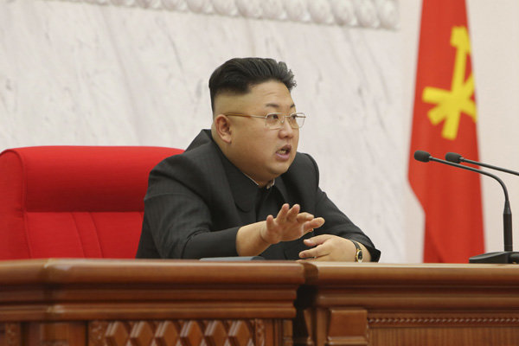
Фото1. Ким Чен Ын пригрозил США возобновлением ядерных испытаний.

Вопросы к тексту:
1.О каком процессе говорится в новостях газеты?
2. Когда начался этот процесс?
3. В чем сущность этого процесса?
4. Были ли меры в истории международных отношений, которые останавливали этот процесс?
5.Если этот процесс останавливали, то почему он возобновлен?
В результате ответов обучающихся создается проблемная ситуация, заключающаяся в том, что «холодная война» закончилась, но гонка вооружений продолжается. Учитель в диалоге с обучающимися актуализирует тему урока, подчеркивает необходимость изучения темы для анализа современной международной обстановки. Формулируется главный содержательный вопрос урока. Предлагается решать учебную задачу (нахождение ответа на содержательный вопрос урока) через изучение текстов и формулирование вывода на основе их анализа.
Учитель предлагает начать работу с анализа текстов в Рабочем листе 1.Организовывается индивидуальная работа с текстами. По окончании индивидуальной работы идет проверка и обсуждение правильных ответов. Обучающиеся должны прийти к выводу, что гонка вооружений продолжается.
С помощью подводящего диалога учитель выводит обучающихся на разговор о том, что не может гонка вооружений продолжаться вечно, должны существовать какие-то силы, которые смогут этому противодействовать. Идет обращение к текстам Рабочего листа 2. Индивидуальная работа с текстом, затем обсуждение ответов и оценка.
Организовывается деление учащихся по группам. Группам дается задание. На ватмане изобразить знак, рисунок, коллаж или логотип (по выбору группы), который бы призывал человечество к завершению гонки вооружений. Творческую работу представляют все группы по очереди. Остальные комментируют, содержательно высказывают свое отношение.
Итогом урока становится понимание, что гонка вооружений не может продолжаться вечно, если человечество планирует сохранить свою цивилизацию.
Рефлексия урока. Во время рефлексии идет обмен суждениями по поводу изменения мнений по содержательному вопросу урока.
9.Учебные материалы (тексты), которые будут использованы на уроке.
1.Материалы учебника Н.В.Загладина, Л.С.Белоусова «Всеобщая история», стр.130-134.
2.Манифест Рассела-Эйнштейна (декабрь1954г).
3.Материалы сайта https://istoriarusi.ru/
4. Российская газета от 07.01.2020г
10.Рабочие листы для учеников (тексты с вопросами и заданиями) на каждый этап урока или ДИДАКТИЧЕСКИЕ МАТЕРИАЛЫ урока.

Рабочий лист 1.
Гонка вооружений- политическое противостояние двух или нескольких держав
(а чаще - целых военных блоков) за превосходство в области вооружённых сил. В ходе такого противостояния каждая из сторон производит огромные запасы оружия, пытаясь установить паритет с противником или обогнать его.
Началом Холодной войны стало применение атомных бомб американцами в Хиросиме и Нагасаки. На тот момент США были единственной ядерной державой в мире.
СССР, опасаясь внезапного удара, начал в рекордные сроки разрабатывать собственную атомную бомбу. И в 1949 году это получилось. Такое событие потрясло весь мир. Далее Советский Союз взял на вооружение ядерную, а после - термоядерную бомбу.
Стоило только одной стране изобрести новое оружие, как другая тут же бросала все свои силы на разработку такого же. Гонка вооружения США и СССР распространялась на все виды оружия: танки, самолеты, корабли, подводные лодки, ракеты, стрелковое оружие.
Ядерное оружие является оружием массового уничтожения, предназначенным для масштабного поражения противника, и действует не избирательно — только на вооруженные силы, а охватывает и гражданское население. «Официальными» членами «ядерного клуба»,или государствами, обладающими ядерным оружием, являются все пять постоянных членов Совета Безопасности ООН — Великобритания, Китай, Россия, США, Франция. Наибольший ядерный потенциал — у России и США.
Только один шаг отделял мир от глобальной ядерной войны. "Холодная" война могла перерасти в апокалипсис 27 октября 1962-го года. Но благодаря дипломатии и переговорам между сильнейшими государствами того времени удалось избежать этого. США и СССР пошли на взаимные уступки. Благодаря этим здравым действия появилась политика "разрядки международных отношений". Позднее появились мнения об ограничении гонки вооружений и были проведены переговоры о сокращении ядерных вооружений. А потом СССР просто перестал существовать на карте мира.
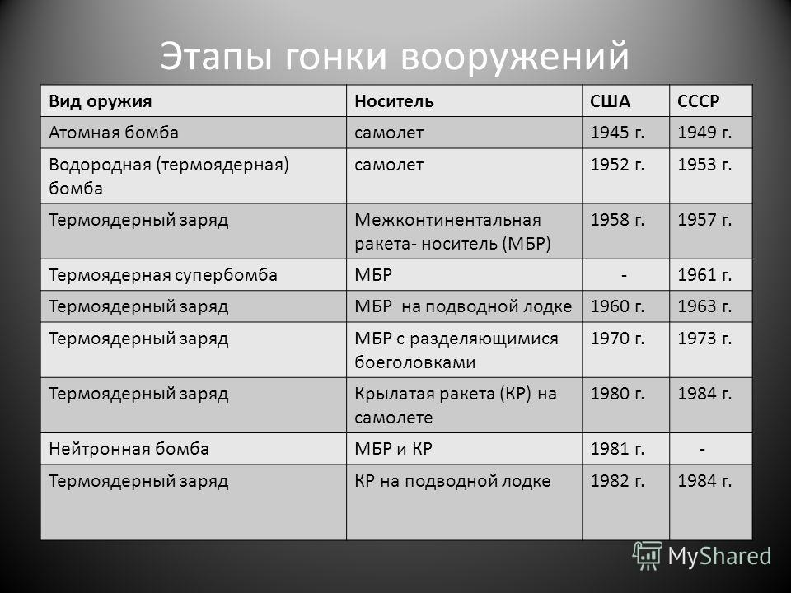
Рис.1.Этапы гонки вооружений

Договоры в рамках политики разрядки:
1.Меры по нераспространению ядерного оружия (Договор о нераспространении ядерного оружия 1968 г.);
2.Ограничение отдельных видов оружия (Договор между СССР и США об ограничении систем противоракетной обороны 1972 г., Договор о сокращении и ограничении стратегических наступательных вооружений 1991 г.);
3.Запрещение производства и ликвидация отдельных видов оружия (Конвенция о запрещении разработки, производства и накопления запасов бактериологического (биологического) и токсинного оружия и об их уничтожении 1972 г., Конвенция о запрещении разработки, производства, накопления и применения химического оружия и о его уничтожении 1993 г.
4.Ограничение территорий размещения некоторых видов оружия (Договор о запрещении ядерного оружия в Латинской Америке 1967 г., Договор о запрещении размещения на дне морей и океанов и в его недрах ядерного оружия и других видов оружия массового уничтожения 1971 г. и т.д.);
5.Ограничение и сокращение вооруженных сил (Договор об обычных вооруженных силах в Европе 1990 г.);
6.Демилитаризация и нейтрализация отдельных территорий (Антарктика — по Договору 1959 г.);
7.Меры общего характера по обеспечению безопасности (Конвенция о запрещении военного или любого иного враждебного использования средств воздействия на природную среду 1977 г.).

Гонке вооружений ХХI века присущ ряд характеристик, отличающих ее от гонки вооружений времен "холодной войны".
Во-первых, это острейшая конкуренция за рынки сбыта. Если в прошлом веке круг стран, покупающих оружие у СССР или у США был довольно четко ограничен, то сегодня разные государства гораздо более свободны в выборе своего оружейного партнера. Во-вторых, это смещение акцента с наращивания арсеналов в сторону их совершенствования. В-третьих, это развитие космических военных технологий, о чем в прошлом веке было много разговоров, но не так много практических шагов. В-четвертых - энергетическое противостояние между странами.
(текст составлен учителем по материалам учебника Н.В.Загладина, Л.С.Белоусова
«Всеобщая история»)
«Война с применением водородных бомб, весьма вероятно, может покончить и с человеческой расой. Если будет применено множество водородных бомб, то наступит всеобщая смерть -мгновенная лишь для меньшинства и медленная, мучительная по причине заболеваний и разложения- для большинства.
В связи с тем, что в будущей мировой войне будет непременно использовано ядерное оружие и поскольку это оружие угрожает существованию рода человеческого, мы настаиваем, чтобы правительства стран поняли и публично заявили, что споры между государствами не могут быть разрешены в результате развязывания мировой войны. Мы требуем, чтобы они находили мирные средства разрешения всех спорных вопросов»
(Из Манифеста Рассела-Эйнштейна(декабрь1954г)
Вопросы и задания к тексту:
- Через сколько лет после применения американцами атомной бомбы, такая же бомба была разработана в СССР?
- На какие виды оружия распространяется гонка вооружений?
- Какие страны являются участниками «ядерного клуба»?
- После изобретения какого вида оружия и его носителя в США и СССР понимают, что безопасного места на земном шаре нет?
- Назовите причину начала политики разрядки.
- Продолжается ли гонка вооружений в 21 веке?
- Найдите в тексте факты, подтверждающие, что гонка вооружений продолжается в 21 веке.
- Сформулируйте вывод в виде умозаключения (Карточка№6, Приложение1), который может стать ответом на содержательный вопрос урока.
Ответы запишите в таблицу Листа самооценки.

Рабочий лист 2.
В 1960-1970-е годы все больше проявлялся кризис политики, основанной на принципах «холодной войны», разделявшей мир на две враждебные друг другу системы. Со временем во многих государствах возросли опасения, что их территория станет полем боя, ведущегося во имя чуждых им интересов. Это вызвало подъем массовых движений сторонников мира в странах НАТО. Антивоенное движение превратилось в заметную политическую силу в 1980-е годы. Они требовали сбережения средств, тратящихся на военные цели, решения проблем окружающей среды.
Лидеры стран Африки и Азии основали Движение неприсоединения. В 1955году в Индонезии состоялась конференция, на которой 29 странами был принят принцип неприсоединения. В 1980-е годы таких стран было уже более 100.
ЮГОСЛАВИЯ
ГАНА
ЕГИПЕТ

Движение неприсоединения1955г

ИНДОНЕЗИЯ
ИНДИЯ

Равноудаленность от военных блоков
Поддержка инициатив по разоружению
Перестройка международных отношений в пользу развивающихся стран
Помощь народам, борющимся за независимость

Рис.2 «Третья сила» в противостоянии военно-политическим блокам.
(текст составлен учителем по материалам учебника Н.В.Загладина, Л.С.Белоусова
«Всеобщая история»)

Новое политическое мышление 1985-1991 годов.
Новое политическое мышление было объявлено в СССР в середине 1985 года. Для правильного понимания сути событий нужно уяснить, что новый подход касался исключительно взаимоотношений с другими государствами, и практически никак не затрагивал внутренние дела СССР.
Концепция нового политического мышления сводится к следующим пунктам:
- Разделение мира на 2 лагеря (капиталистический и социалистический) признавался неэффективным. Новая концепция – мир един, целостен и неделим.
- Отвергалась любая идея решения международных конфликтов силовым способом. Новая концепция – все проблемы должны решаться миром и дипломатическими методами.
- Приверженность к государственным интересам и ценностям фактически отметалась. Новый подход – общечеловеческие ценности должны господствовать над всеми остальными. То есть, прямым текстом говорилось – интересы государства это ерунда, главное, чтобы мировые общечеловеческие ценности не пострадали. Причем соблюдение этих ценностей СССР возлагало исключительно на себя, а остальные – могут не соблюдать.

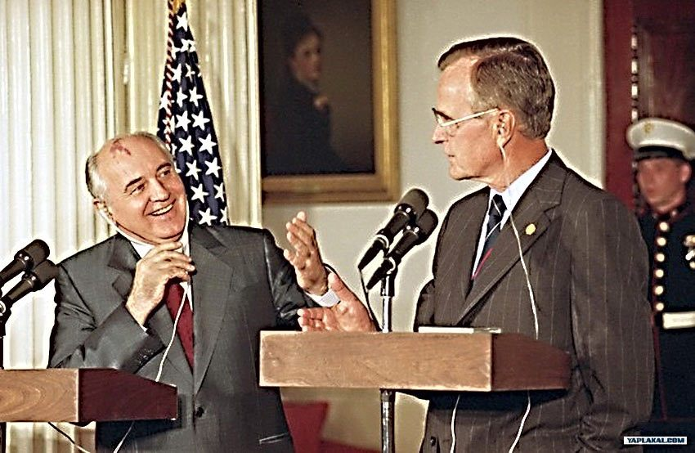
Фото2. В 1986 году Горбачев
встречается с Бушем-старшим в
Рейкьявике.

Новое политическое мышление подтолкнуло СССР к подписанию соглашения с США об уничтожении ядерного оружия до 2000 года. Как мы знаем – эти соглашения выполнены не были. Уступки, сделанные Советским Союзом, не сопровождались равнозначными мерами по разоружению со стороны стран НАТО. Их политика продолжала строиться исходя из собственных интересов и стремления использовать сложившуюся ситуацию для расширения своего влияния.
(материалы сайта https://istoriarusi.ru/)

Вопросы и задания к тексту:
1.Какие новые политические силы появляются на международной арене в 60-70-е годы 20 века?
2. Заполните таблицу в Листе самооценки (Рабочий лист 2, №2)
3. По Фото2. определите превосходство позиции какой страны хотел подчеркнуть фотограф, какие изобразительные средства для этого использует?
4.Найдите в тексте «Новое политическое мышление 1985-1991 годов» противоречие и сформулируйте его, используя Карточку №4 Приложение1.
5.Если ваше мнение по содержательному вопросу урока изменилось, то запишите его в строку 5.

Лист самооценки деятельности уч-ся 10 класса Ф.И._________________________

№ задания |  | Ответы | Критерии для самооценки
Рабочий лист 1.
 |  |  | -Правильно записан ответ
1 |  |  | 1балл
2 |  |  | 1балл
3 |  |  | 1балл
4 |  |  | 2балла
5 |  |  | 2балла
6 |  |  | 1балл
7 |  |  | 2балла
8. |  |  | -Сформулировано умозаключение-3 балла
 |  |  | Итого: 13баллов
Рабочий лист 2
1 |  |  | Правильно названы полит.силы-1балл
2 | Движения сторонников мира. Принципы, требования.  Антивоенное движение  Движение неприсоединения |  | -Определены требования антивоенного движения-1балл,  -Определены принципы Движения неприсоединения-1балл
3 |  |  | -Определено превосходство позиции-1балл,  -Определены изобразительные средства-1 балл
4 |  |  | -Сформулировано противоречие-3балла
5 |  |  | -Сформулировано умозаключение (изменено мнение)-3балла*
 |  |  | Итого: 11 баллов
Итого по рабочим листам:
21 балл.
Перевод баллов в отметку:
19-21=5
16-18=4
12-15=3
*Примечание: Умозаключение оценивается только один раз 3балла.

11.Необходимое оснащение для урока: листы А4 (тексты), ватман.

12.Текст домашнего задания:
напишите письмо-напутствие потомкам о катастрофических последствиях для человечества продолжения гонки вооружений.

Список литературы:
1.Материалы учебника Н.В.Загладина, Л.С.Белоусова «Всеобщая история», стр.130-134.
2.Манифест Рассела-Эйнштейна (декабрь1954г).
3.Материалы сайта https://istoriarusi.ru/
4. Российская газета от 07.01.2020г

Приложение 1.
Карточка № 4. Противоречие
1. … что, а…
2. … тем, что…
3. … хотя…
4. … не…, но…
5. … если…, то…
6. … тем, чем…
7. … несмотря на…
8. … однако…
9. … не только…

Карточка № 6. Умозаключение
Дедукция (от общего к частному)
1. Поскольку…
2. а…
Следовательно…
Индукция (от частного к общему)
1. Если …
2. если …
3. а…
Следовательно…
Аналогия
1. Если…
2. то…

